**Пояснительная записка**

**Название проекта**: FTPClient

**Автор проекта**: Кучиева Кристина Радионовна

**Ссылка на проект**: <https://github.com/krikuchieva/FTP_project.git>

**Описание идеи**

Проект представляет собой инструмент для передачи файлов между локальной машиной и удаленной. Написан проект для администраторов и простых пользователей, которые предпочитают работать через графическую оболочку. Программа проста в осваивании и содержит необходимый инструментарий для передачи файлов. Есть возможность сохранять соединения и не вводить каждый раз параметры заново.

**Описание реализации**

В проекте написан с помощью кроссплатформенной библиотеке QT, в частности, ее реализации под язык программирования Python – PyQT. Так же в проекте используется база данных – SQLite.

Одной из основных библиотек импортированных в проект является Paramiko. Paramiko  - это реализация протокола SSHv2 на Python. Paramiko предоставляет функциональность клиента и сервера. Соединение с удаленным хостом происходит именно по протоколу SSH, который нам обеспечивает библиотека Paramico, а взаимодействие с файлами с помощью SFTP, который так же есть в этой библиотеке. Реализовано несколько классов, а именно:

* MainClassProject – основной класс проекта, главная форма программы;
* ConnectFTP – для облегчения управления SSH – сессиями;
* NewConnect – для формы ввода нового соединения;
* ConnectOpen – для формы открытия всех соединений;
* About – для информационной формы.

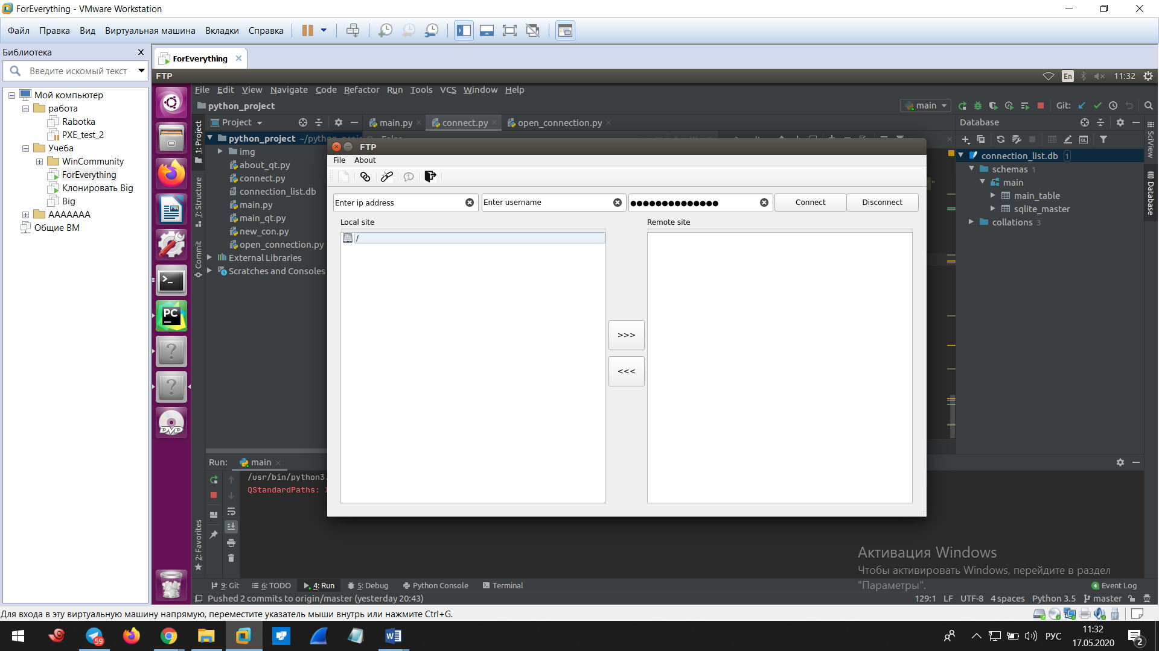

Рис.1 – Главное окно программы

На рисунке 1 представлено главное окно программы, которое открывается при запуске программы. На нем мы можем выполнять основный функции, например подключиться к удаленному компьютеру.

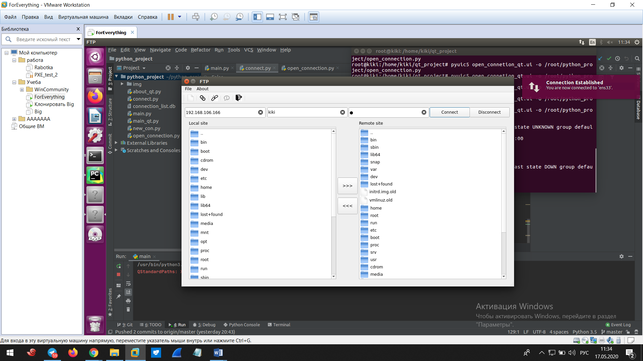

Рис. 2 – Подключение к удаленному компьютеру

На рисунке 2 мы можем наблюдать все файлы и директории удаленного устройства и локального, по ним можно переходить при двойном нажатии кнопки мыши. Кнопки расположенные между окнами LocalSite и RemotSite обеспечивают передачу выбранного файла с локальной машины на удаленную и обратно, соответственно.

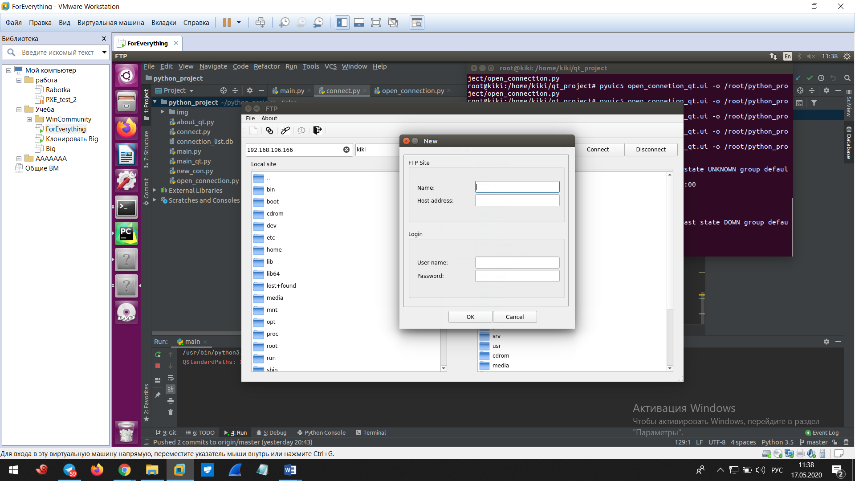

Рис.3 – окно создания подключения

При переходе в меню File->New connection , открывается окно New, с помощью которой можно создавать подключения, которые сохраняются в базе данных(рисунок 3).

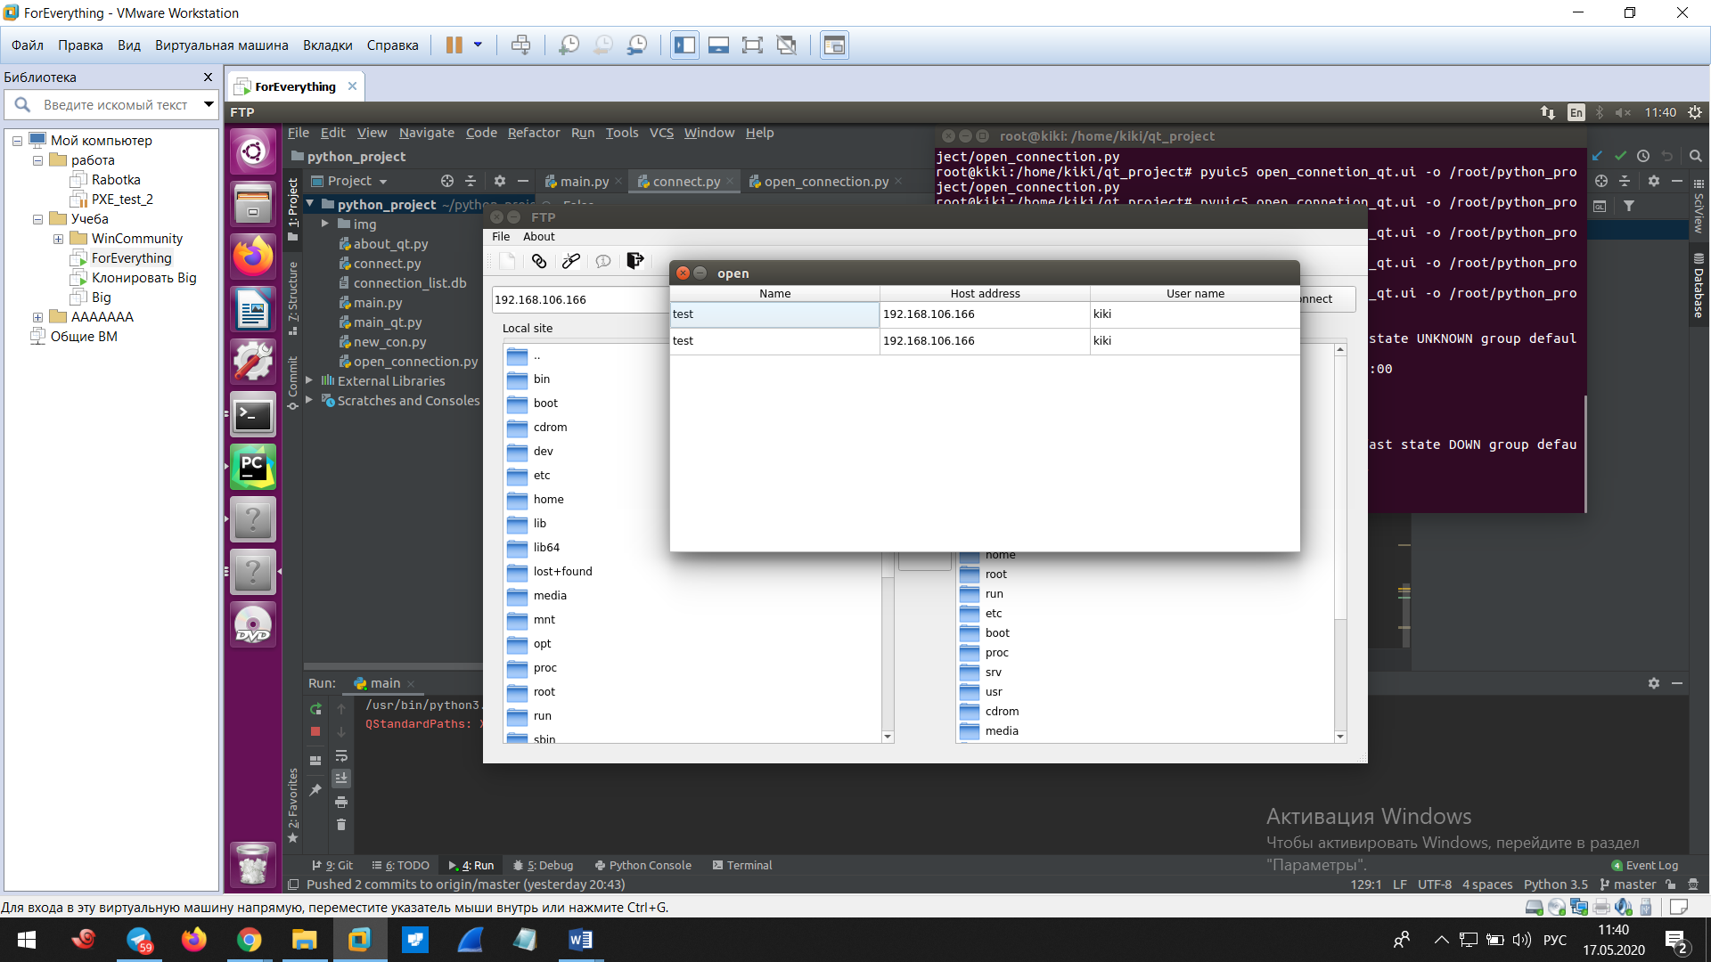

Рис.4 – окно сохраненных соединений

При переходе в меню File->Open connection, открывается окно Open, где можно выбрать подключении и установить связь с этим устройством(рисунок 4).

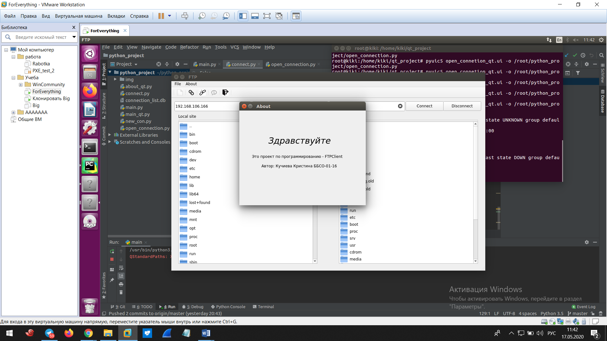

Рис 5 – информационное окно

При переходе в меню About->About project, откроется информационное окно о проекте.